**Documentación BD Sql server 2014**

Version de motor de base de datos 12.0.

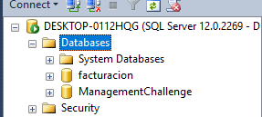

* Base de datos ManagementChallenge

Estructura

Se implementa esquema data, e identity para el usuario de token

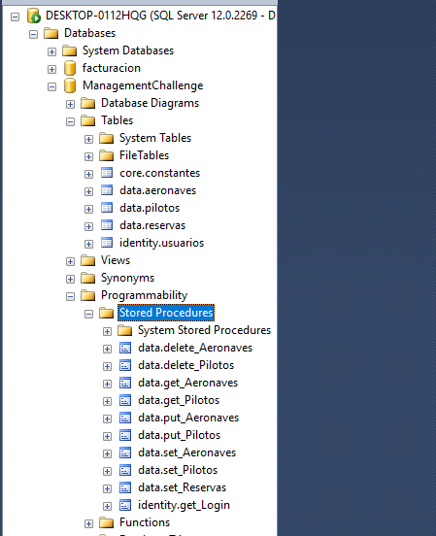

* [data].[reservas]

Esquema de la tabla en query de creación con sus correspondientes llaves e índices

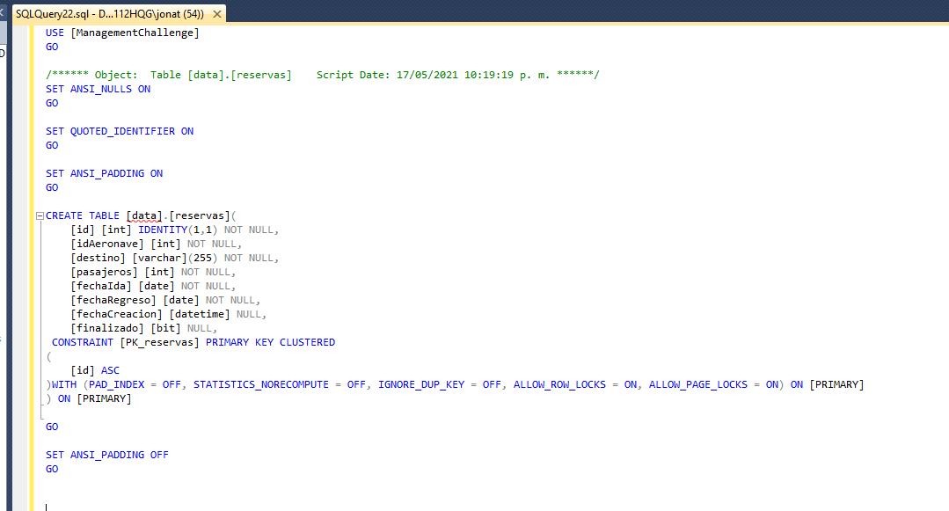

* Estructura de la tabla con data

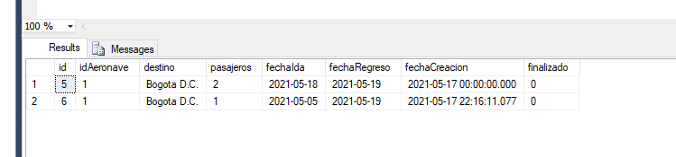

* STORE PROCEDURE

[data].[delete_Aeronaves]

Procedimiento encargado de eliminar aeronaves, se maneja EXCEPTIONS, adicionalmente al ser esta tabla particularmente la que alimenta los reservas, se aplica una validación al inicio del procedimiento validando que no tenga ya existencia en la tabla evitando asi error de violación de tablas SQL

